ICS 55.080
A82
T/CPF
中国包装联合会团体标准

T/CPF XXX-20XX

包装用易回收塑料编织袋
Easily recycled plastic woven bag for wrapping

（征求意见稿）

中 国 包 装 联 合 会发布

XXXX-XX-XX发布 XXXX-XX-XX实施

T/CPF XX—2017

前言

本标准按照GB/T 1.1—2009给出的规则起草。
本标准由全国塑料制品标准化技术委员会提出。
本标准由中国包装联合会归口。
本标准起草单位：

本标准主要起草人：

本标准为首次发布。

T/CPF XX—2018

包装用易回收塑料编织袋
1 范围
本标准规定了包装用易回收塑料编织袋的术语和定义、分类、型号、规格、命名、标识、材料和半成品、要求、试验方法、检验规则、标志、包装、运输、贮存。
本标准适用于以聚丙烯、聚乙烯为主要原料，经挤出、拉伸成扁丝，编织、制袋而成的塑料编织袋。
2 规范性引用文件
下列文件对于本文件的应用是必不可少的。凡是注日期的引用文件，仅注日期的版本适用于本文件。凡是不注日期的引用文件，其最新版本（包括所有的修改单）适用于本文件。
GB/T 8946 塑料编织袋通用技术要求
GB/T 1040.1-2006 塑料 拉伸性能的测定 第1部分：总则
GB/T 1040.3-2006 塑料 拉伸性能的测定 第3部分：薄膜和薄片的试验条件
GB/T 2918 塑料试样状态调节和试验的标准环境
GB 4806.7 食品安全国家标准食品接触用塑料材料及制品
GB 9685 食品安全国家标准食品接触材料及制品用添加剂使用标准
GB 31604.2 食品安全国家标准 食品接触材料及制品 高锰酸钾消耗量的测定
GB 31604.7 食品安全国家标准 食品接触材料及制品 脱色试验
GB 31604.8 食品安全国家标准 食品接触材料及制品 总迁移量的测定
GB 31604.9 食品安全国家标准 食品接触材料及制品 食品模拟物中重金属的测定
GB/T 6836 缝纫线
GB/T 16288 塑料制品的标志
GB/T 16422.1 塑料试验室光源暴露试验方法 第1部分：总则
GB/T 16422.3 塑料试验室光源暴露试验方法 第3部分：荧光紫外灯
GB/T 25162.2 包装袋 跌落试验 第2部分：热塑性软质薄膜袋
HJ 2539 环境标志产品技术要求 印刷 第三部分：凹版印刷
HJ/T 371 环境标志产品技术要求凹印油墨和柔印油墨
3 术语和定义
下列术语和定义适用于本文件。
3.1 塑料扁丝
由聚丙烯、聚乙烯为主要原料，经挤出成膜、分割后拉伸成型制成（简称扁丝）。
3.2 裂膜线
由聚丙烯、聚乙烯为主要原料，经挤出成膜、分割后经扎网过程制成裂膜丝，再经加捻、成型后制成。
3.3 塑编热封胶带
以PP、PE编织布为底部基材，涂以高分子聚合物，经涂布，分切后制成的具有低温热封、耐候性优良，无需缝纫，直接热粘合到袋体上下口的胶带（塑编胶带）。
3.4 塑料编织布
由扁丝经纬交错编织制成（编织布）。
3.5 经密度
编织布经向100 mm长度内扁丝的根数。
T/CPF XX—2018

3.6 纬密度
编织布纬向100 mm长度内扁丝的根数。
3.7 塑料编织袋
由编织布或编织布与塑料薄膜经印刷、裁切、缝制或粘合制成（简称袋）。
3.8 易回收塑料编织袋
制作的塑料编织袋其袋体和辅料（包括缝纫线、胶带、内衬、和复合材料）材质一致或相近，达到易回收目的的袋（简称易回收袋）。
3.9 单层袋
由一层编织布制成。
3.10 多层袋
由编织布和塑料薄膜内衬、内粘膜或外层共同制成。这种方法生产的是二层或二层以上袋。
3.11 涂膜袋
由编织布与流延到其上的热熔树脂等复合制成。这种方法生产的是二复合袋。
3.12 复膜袋
由编织布与塑料薄膜复合制成。复合方法可采用挤出复合、干法复合、湿法复合等。这些方法生产的是三复合袋或多复合袋。
注1：挤出复合是指编织布与塑料薄膜基材间用挤出的热熔树脂粘接后层压成型。
注2：干法复合是指编织布与塑料薄膜基材间用粘合剂粘接前烘干除去其中水分或溶剂后层压成型。
注3：湿法复合是指编织布与塑料薄膜基材间用粘合剂粘接层压成型后烘干除去其中水分或溶剂。
4 分类、型号、规格、命名和标识
4.1 分类
4.1.1 按袋的扁丝主要树脂分为聚丙烯袋、聚乙烯袋。
4.1.2 按袋的层间结构分为单层袋、多层袋、涂膜袋、复膜袋。
4.1.3 按袋的封口方法分为敞口袋、插口袋、方底阀口袋，见图1。
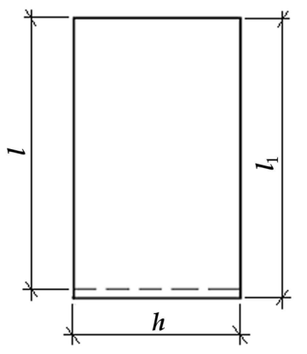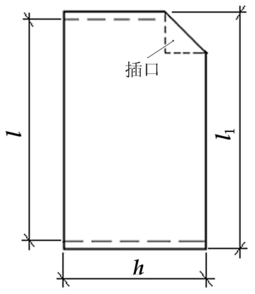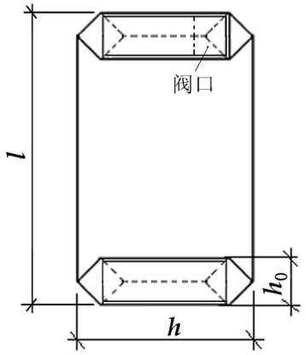
a）敞口袋 b）插口袋 c）方底阀口袋
说明：
l——有效长度；h——有效宽度；l₁——总长度；h₀——方底阀口袋袋底宽度。
图1 袋的封口方法
T/CPF XX—2018

4.1.4 按袋体编织布的圆周结构分为圆筒袋和中缝袋，见图2。
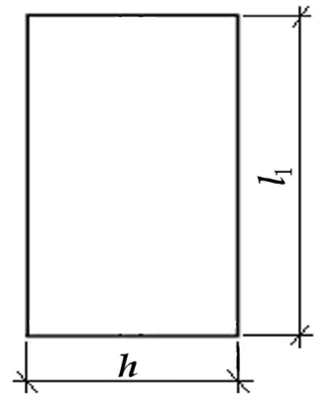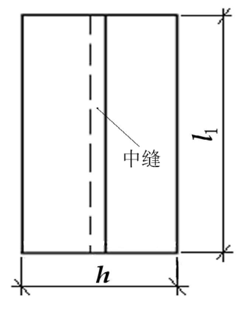
a）圆筒袋 b）中缝袋
说明：
h——有效宽度；l ₁——总长度。
图2 袋体编织布的圆周结构
4.1.5 按袋特殊使用功能分为抗紫外线袋、食品袋等。
4.2 型号
按最大允许装载质量分为LA型、TA型、A型、B型和C型，见表1。
表1 型号与允许装载质量
项目 | 型号
 | LA型 | TA型 | A型 | B型 | C型
最大允许装载质量，kg | 10 | 20 | 30 | 50 | 60
4.3 规格
4.3.1袋的有效宽度从200 mm～1050 mm，每增加50 mm为一个规格。折叠成“M”边的袋的有效宽度包括折叠宽度。
4.3.2袋的有效长度由供需双方协商决定。
4.3.3袋的经密度和纬密度分别可分为20根/100 mm、26根/100 mm、32根/100 mm、36根/100 mm、40根/100 mm、48根/100 mm。经密度和纬密度允许不等。
4.4 命名
4.4.1 袋的命名由分类、型号和规格三个单元构成。彼此间用“-”连接。
4.4.2 分类单元按4.1依次写出袋的主要材料、层间结构、封口方式、圆周结构和使用功能，其后用“袋”字表示。圆筒袋不宜写出；无特殊使用功能不应写出；多层袋或复膜袋应在“袋”字后增设的括弧内写明层间关系、层数和材质。
4.4.3 型号单元按4.2规定，用一个或二个英文大写字母表示。
4.4.4 规格单元按4.3规定，用阿拉伯数字表示有效长度×有效宽度/经密度×纬密度。

T/CPF XX—2018

示例1：主要材料为聚丙烯、层间结构为复膜、封口方式为敞口、圆周结构为中缝，使用功能为抗紫外线，B型，长度为1050 mm，宽度为650 mm，经密度为40根/100 mm，纬密度为36根/100 mm，命名为：
聚丙烯复膜敞口中缝抗紫外线袋B-1050×650/40×36
示例2：主要材料为聚乙烯、层间结构为单层、封口方式为敞口、圆周结构为圆筒，无特殊使用功能，TA型，长度为600 mm，宽度为450 mm，经密度为48根/100 mm，纬密度为48根/100 mm，命名为：
聚乙烯单层敞口袋-TA-600×450/48×48
4.5 标识
袋的标识应符合GB/T 16288规定。应注明袋的材质或含有再生料的材质及其比例。含有碳酸钙等母料时应注明其比例。含有特殊使用功能的袋，应另注明其功能，如抗紫外线、食品包装、抗静电、导电、阻燃、透明和防霉等。
示例1：全部新料高密度聚乙烯袋，标识为：
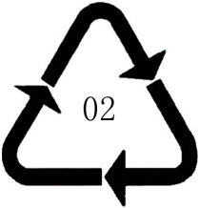
＞PE-HD＜
示例2：含有10%质量分数再生料聚丙烯和8%质量分数碳酸钙母料的聚丙烯抗紫外线袋，标识为：
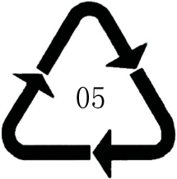
抗紫外线
＞PP-PP（R）10-（MD8）＜
5 材料和半成品
5.1 材料
制袋材料应符合相应材料标准的要求。
5.2 半成品
扁丝的技术指标及测试方法参见附录A。
6 要求
6.1 外观质量
应符合表2的规定。

T/CPF XX—2018

表2 外观质量
项 目 | 技 术 要 求
断 丝 | 经、纬扁丝交错处不应同时断丝
清 洁 | 油或其他明显污点，每平方米内50 mm²以下的不应多于3处，50 mm²以上的不应有
涂 膜 | 不应渗水
粘 合 | 不应渗水
褶 皱 | 不应有使涂膜层或复膜层破裂的褶皱
切 断 | 应无散边
缝 合 | 应无缝线脱针、断线、未缝住卷折边现象；  袋缝线两端至少留30 mm线套或回针20 mm以上
6.2 允许偏差
应符合表3的规定。
表3 允许偏差
项目 |  | 允许偏差
袋的有效宽度/mm | ≤700 | ＋15～－10
 | ＞700 | ＋20～－10
袋的有效长度/mm | ≤1 000 | ＋15～－10
 | ＞1 000 | ＋20～－10
经密度/（根/100mm） |  | －1
纬密度/（根/100mm） |  | －1
袋的单位面积质量偏差/% |  | ±7
6.3 物理性能
应符合表4规定。
表4 物理性能指标
项 目 |  | 型 号
 |  | LA型 | TA型 | A型 | B型 | C型
拉伸负荷/（N/50 mm） | 经 向 | ≥360 | ≥460 | ≥565 | ≥665 | ≥820
 | 纬 向 | ≥340 | ≥440 | ≥535 | ≥635 | ≥780
 | 缝底向 | ≥175 | ≥225 | ≥275 | ≥325 | ≥375
 | 粘底向 | ≥175 | ≥225 | ≥275 | ≥325 | ≥375
 | 粘合向 | ≥250 | ≥300 | ≥350 | ≥400 | ≥400
 | 阀口向 | ≥300 | ≥350 | ≥400 | ≥450 | ≥500
涂膜袋和复膜袋的剥离力/（N/30 mm） |  | ≥3.0
6.4 耐热性能
袋应无粘着、溶痕等异常现象。
6.5 跌落性能
T/CPF XX—2018

袋应不破裂，包装物不漏失。因跌落时从封口经、纬扁丝间或缝线孔冲击出来的物料，袋从地上抬起后不再泄漏，为合格。
6.6 抗紫外线性能
抗紫外线袋的经向、纬向、缝底向、粘底向、粘合向和阀口向试样紫外老化后的拉伸负荷不应小于原始拉伸负荷的50%。
6.7 卫生性能
直接接触食品的袋应符合GB 9685、GB4806.7等的规定。
直接接触食品的袋应在符合国家食品安全法律、法规要求的条件下使用。
6.8 印刷环境性能
印刷应使用符合HJ/T 371要求的水性油墨，凹版印刷过程应符合HJ 2539的要求。
7 试验方法
7.1 外观质量
在自然光线下目测和用精确至1 mm的直尺测量。涂膜和粘合的渗水试验，将袋折成凹型倒水试验不滴漏为合格。涂膜或复膜的褶皱试验，拉开褶皱后涂膜层或复膜层不破裂为合格。
7.2 允许偏差
7.2.1 有效长度和有效宽度偏差
将袋摊平，用精确至1 mm的直尺，在中间和中间离两边一半的三处测量有效长度和有效宽度，以最大偏差作为检测偏差。
7.2.2 经密度和纬密度偏差
将袋摊平，在袋上任意位置划出一个100 mm×100mm，与袋边线相平行的方块编织布，目测方块编织布内的经、纬扁丝根数。观测时当终点最后不足1根时，按1根计。经丝重叠按一根计算。
7.2.3 单位面积质量偏差
按附录B规定。
7.3 物理性能
7.3.1 状态调节
按GB/T 2918规定，样袋在18℃～28℃的室温状态下调节4h，并在此条件下进行试验。
7.3.2 取样方法
按附录C规定。试样制备应符合GB/T 1040.3—2006中6.2的规定。
7.3.3 试验设备及条件
试验设备应符合GB/T 1040.1—2006中5.1的规定。
T/CPF XX—2018

夹具间距100 mm（阀口向200 mm），以200 mm/min±10 mm/min的速度拉伸，直到试样断裂为止，测出最大拉伸负荷。
7.3.4 拉伸负荷
7.3.4.1 试验结果以两个试样的算数平均值表示，精确到1N。
7.3.4.2 试验中如遇到试样在夹具中破裂、滑脱等影响准确性的情况时，应另换试样重做。
7.3.5 剥离力
7.3.5.1 试验结果以两个试样的算数平均值表示，精确到0.1N。
7.3.5.2 试样的一端用手或胶粘带将编织布和膜、纸等分开50 mm，分别夹在试验机夹具上。如果试样无法分开，则以合格判定。
7.4 耐热性能
7.4.1 将袋摊平，分别取经向、纬向试样各两块，长度大于320 mm，宽度大于40 mm。取样位置为附录C中图C.1的空余位置。
7.4.2 试验的上压块长300 mm±0.5 mm，宽20mm±0.5 mm，质量1kg±5g；下压块长和宽大于上压块；对压面磨平。
7.4.3 将两块经向试样或纬向试样的编织布层相对重叠并置于上、下压块居中位置，放入80℃（复膜袋放入85℃）的烘箱内1h，取出后立即将两块重叠试样分开，检查表面有无粘着、熔痕等情况。
7.5 跌落性能
7.5.1 跌落条件
7.5.1.1 装载物料的样袋在18℃～28℃室温下调节4 h，并在此条件下进行试验。
7.5.1.2 试验设备和试验程序应符合GB/T 25162.2规定。
7.5.2 装载物料和质量
7.5.2.1 试验选用的装载物料为聚丙烯、聚乙烯树脂或其他安全型物料。
7.5.2.2 试验装载质量为：LA型10 kg、TA型20 kg、A型25 kg、B型40 kg、C型55 kg。
7.5.3填充系数
7.5.3.1 试验的填充系数为：0.80～0.85。
7.5.3.2 封上样袋上口并留有袋的一角不封口，称量样袋的质量。从样袋的不封口处（插口袋的插口或方底阀口袋的阀口）灌装满7.5.2.1规定的选用物料后称量其总质量，精确至0.1kg。
填充系数按式（1）计算。
k = | m_{G} | ………………………………………………………（1）
 | m_{Z}—m_{D}
式中：
k——填充系数；
m_{G}——袋型规定的试验装载质量，单位为千克（kg）；
m_{Z}——袋灌装满后的总质量，单位为千克（kg）；
m_{D}——样袋的质量，单位为千克（kg）。
T/CPF XX—2018

计算得到的填充系数不在0.80～0.85，应改变选用物料的填充密度重新测定。
7.5.4 跌落高度
7.5.4.1 单层袋、多层袋和涂膜袋为1.2 m。
7.5.4.2 复膜袋为1.0 m。
7.5.5 跌落方式
7.5.5.1 取三条样袋，每条自由跌落三次。三条样袋的三次跌落次序分别为：
第一条：底面→平面→侧面；
第二条：平面→侧面→底面；
第三条：侧面→底面→平面。
7.5.5.2 底面跌落时敞口袋的下封口、插口袋的插口和方底阀口袋的阀口在下；平面跌落时的中缝袋的粘合缝在下；侧面跌落时插口袋的插口和方底阀口袋的阀口在上。
7.6 抗紫外线性能
7.6.1 试样制备和处理按GB/T 16422.1规定。试样原始拉伸负荷和试验后拉伸负荷测定按7.3规定。
7.6.2 经向、纬向、缝底向、粘合向和阀口向取样位置和数量按附录C规定。
7.6.3 试验方法按GB/T 16422.3规定，用Ⅱ型荧光紫外灯进行，试验周期应为60℃辐照暴露8 h与50℃无辐照冷凝暴露4 h相交替，辐照度0.63 W/m²，试验持续时间应为144 h。
7.7 卫生性能
直接接触食品的聚乙烯或聚丙烯袋按GB31604.2、GB 31604.7、GB 31604.8和GB 31604.9的规定进行。
8 检验规则
8.1 组批
同一型号、规格、配方的产品为一批，每批不超过15万条。
8.2 抽样
8.2.1 袋的外观质量和允许偏差每批随机抽样30条。
8.2.2 物理性能每批随机抽样3条。
8.2.3 耐热性能每批随机抽样2条。
8.2.4 跌落性能每批随机抽样6条。
8.2.5 抗紫外线性能每批随机抽样数量按GB/T 16422.1规定。
8.2.6 卫生性能每批随机抽样数量按7.7的规定。
8.3 出厂检验
出厂检验项目为6.1、6.2及6.3。
8.4型式检验
型式检验项目为第6章全部项目。
T/CPF XX—2018

有下列情况之一时，应进行型式检验：
a） 新产品或老产品转厂生产的试制定型鉴定；
b） 正式生产后，如结构、材料、工艺有较大改变，可能影响产品性能时；
c） 正常生产时，每年进行一次检验；
d） 产品停产半年后，恢复生产时；
e） 出厂检验结果与上次型式检验有较大差异时；
f） 国家质量监督机构提出进行型式检验的要求时。
8.5 判定规则
8.5.1 袋的外观质量和允许偏差每批随机抽取30条样袋中有26条及其以上符合6.1和6.2要求，即判定检验合格，否则为不合格。
8.5.2 物理性能试验有不合格项目，应重新在原批中加倍取样对不合格项目进行复验，若复验结果全部合格，则判定为合格。
8.5.3 耐热性能试验不合格，则该型式检验为不合格。
8.5.4 跌落性能试验不合格，则该型式检验为不合格。
8.5.5 抗紫外线性能试验不合格，则该型式检验为不合格。
8.5.6卫生性能试验不合格，则该型式检验为不合格。
9 标志、包装、运输和贮存
9.1 标志
每件产品包装上应有按4.4规定的命名、按4.5规定的标识、制造厂名、厂址、电话、数量、批号、本标准号、商标、出厂日期以及防晒、防热标志等内容。
9.2 包装
9.2.1 袋包装应牢固，适应于运输。
9.2.2 每件中包装条数由供需双方协商决定。
9.2.3 每件中应有产品合格证。
9.3 运输
袋在运输过程中要轻装轻卸、避免日晒雨淋，保持包装完整。
9.4 贮存
袋应置于阴凉、洁净、无阳光直接照射的室内贮存，远离火源、热源。从出厂日期起，聚丙烯袋贮存期限不宜超过12个月，聚乙烯袋贮存期限不宜超过18个月。

T/CPF XX—2018
附 录 A
（资料性附录）
扁丝的技术指标及测试
A.1 技术指标
A.1.1 断裂伸长率：15%～30%。
A.1.2 线密度偏差：±10%。
A.2 测试方法
A.2.1 试验条件
参见GB/T 2918规定。扁丝在18℃～28℃的室温状态下调节10 min，并在此条件下进行试验。
A.2.2 相对拉伸负荷的测定及计算
A.2.2.1 试验设备参见GB/T 1040.1—2006第5章的规定。
A.2.2.2 测试方法：剪取长800 mm的扁丝，夹具间距500 mm，拉伸下降速度200（mm/min）±10（mm/min），直至断裂为止，记录最大拉伸负荷。
A.2.2.3 取两个试样的最大拉伸负荷算术平均值为计算值。
A.2.2.4 相对拉伸负荷按式（A.1）计算：
σ_{1＝}= | F | …………………………（A.1）
 | ρ₁
式中：
σ₁——相对拉伸负荷，单位为牛顿每特克斯（N/tex）；
F——最大拉伸负荷计算值，单位为牛顿（N）；
ρ₁——线密度，单位为特克斯（tex）。
A.2.3 断裂伸长率的测定及计算
A.2.3.1 按A.2.2规定，在测定相对拉伸负荷的同时测定断裂伸长率。
A.2.3.2 测定的试样断裂时，试样有效部分标线间距的增加量与初始标距之比的百分率为断裂伸长率，按式（A.2）计算：
ε | = | L－L₀ | ×100% …………………………（A.2）
 |  | L₀
式中：
ε——断裂伸长率，用比值的百分数表示（%）；
L₀——初始标距，单位为毫米（mm）；
L——试样断裂时标距，单位为毫米（mm）。
A.2.4 线密度的测定及计算
A.2.4.1 绕取100 m扁丝，绕取时不宜拉紧伸长。
A.2.4.2 称取其质量，精确至0.1g。

T/CPF XX—2018

A.2.4.3 按式（A.3）计算线密度：
ρ₁= | 1000×m | …………………………（A.3）
 | 100
式中：
ρ₁——线密度，单位为特克斯（tex）；
m——试样质量，单位为克（g）。
A.2.5 线密度偏差的计算
线密度偏差按式（A.4）计算：
δ= | ρ_{B} -ρ_{A} | ×100% …………………………（A.4）
 | ρ_{A}
式中：
δ——线密度偏差值，用比值的百分数表示（%）；
ρ_{A}——标准线密度，单位为特克斯（tex）；
ρ_{B}——实测平均线密度，单位为特克斯（tex）。

T/CPF XX—2018
附 录 B
（规范性附录）
袋单位面积质量偏差
B.1 单位面积质量测定
B.1.1 袋单位面积质量以整条袋的质量和有效表面积比值表示。整条袋的质量包括其附属物缝纫线、油墨、折边或卷边、包边、插口或阀口的舌头、中缝或阀口的重叠部分以及粘合物等。
B.1.2 用感量为0.1g的天平称取1整条样袋的质量。
B.1.3 按图1将袋摊平，用精确至1 mm的直尺，在袋中间和中间离两边一半的三处测量袋的有效长度、有效宽度（包括折M边宽度）和方底阀口袋的袋底宽度，取其算术平均值。
B.2 单位面积质量计算
按式（B.1）计算敞口袋或插口袋的单位面积质量。
M_{d}= | m_{d} | …………………………（B.1）
 | 2l h
按式（B.2）计算方底阀口袋的单位面积质量。
M_{d}= | m_{d} | …………………………（B.2）
 | 2（l h＋hh₀－h₀²）
式中：
M_{d}——样袋的单位面积质量，单位为克每平方米（g/m²）；
m_{d}——整袋的称量质量，单位为克（g）；
l——样袋的平均有效长度，单位为米（m）；
h——样袋的平均有效宽度，单位为米（m）；
h₀——方底阀口袋的袋底平均宽度，单位为米（m）。
B.3 单位面积质量偏差
按式（B.3）计算袋单位面积质量偏差。
T_{d}= | M_{d}—M | ×100%…………………………（B.3）
 | M
式中：
T_{d}——袋单位面积质量偏差，用比值的百分数表示（%）；
M_{d}——样袋的单位面积质量，单位为克每平方米（g/m²）；
M——袋标称单位面积质量，单位为克每平方米（g/m²）。

T/CPF XX—2018
附 录 C
（规范性附录）
试样取样位置和尺寸
C.1 取样位置
C.1.1 经向
以袋中心线为基准，按图C.1尺寸位置取长方形经向试样两块。袋宽不足330 mm时，从袋背面中心纵向剖开展平后取样。试样如遇到袋边折叠线处允许横向移动出折叠线位置。
单位为毫米
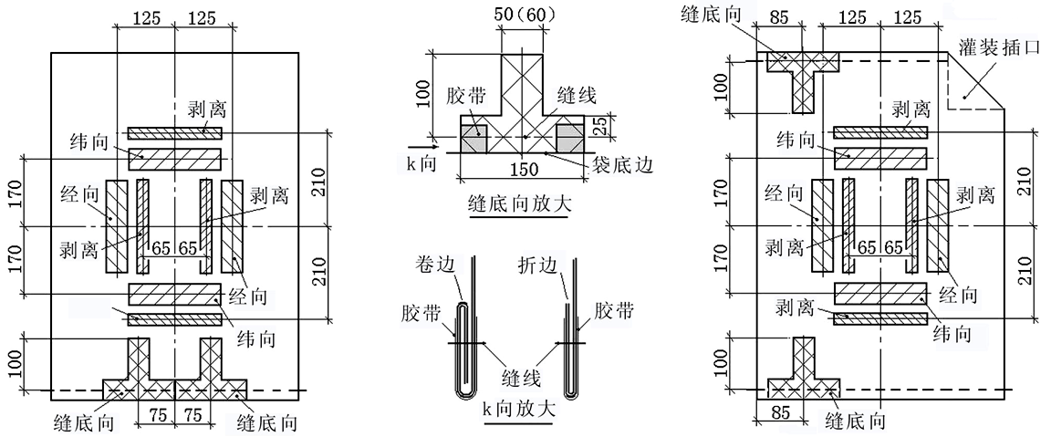
a）敞口袋 b）插口袋

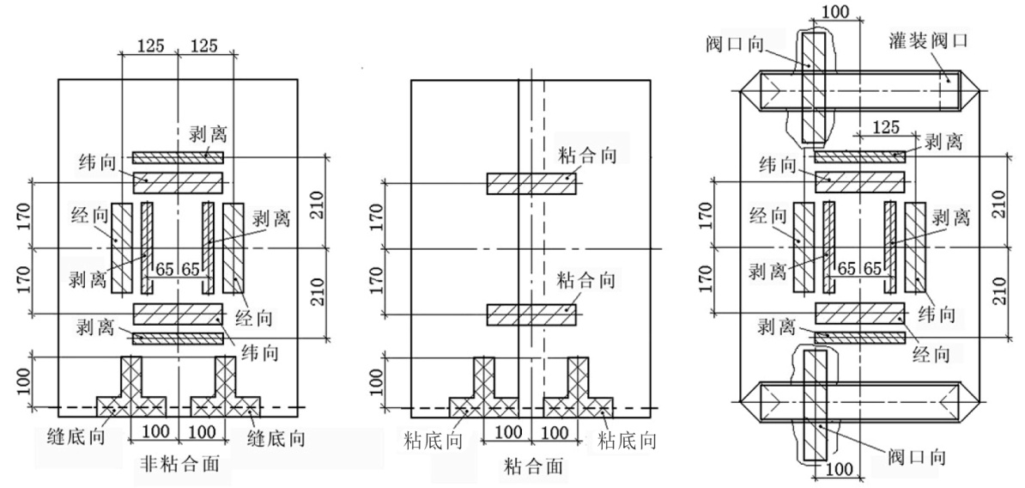
c）中缝袋 d）方底阀口袋
图C.1 取样位置图
C.1.2 纬向
以袋中心线为基准，按图C.1尺寸位置，应顺着纬丝的倾斜方向取长方形试样两块。不应顺着纬丝出弧走向取长条扇形试样。
T/CPF XX—2018

C.1.3 缝底向
C.1.3.1 敞口袋按图C.1a）尺寸位置在下底边上取双层试样两块。袋宽不足300 mm时，应另增加一条样袋。
C.1.3.2 插口袋按图C.1b）尺寸位置在上下底边上取双层试样各一块。
C.1.3.3 中缝袋按图C.1c）尺寸位置在下底边上取双层试样两块。袋宽不足350 mm时，试样位置应横向移动，其试样被拉伸的宽度不应在中缝内。
C.1.4 粘底向
按C.1.3.3要求取试样。
C.1.5 粘合向
以袋中心线为基准，按图C.1c）中缝袋的粘合面尺寸位置，取试样两块。
C.1.6 阀口向
方底阀口袋按图C.1d）尺寸位置，将阀口连同袋体剖开，在上下底边上各取试样一块。
C.1.7 剥离力
经向按C.1.1规定，纬向按C.1.2规定，分别按图C.1尺寸位置取试样两块。
C.2 试样尺寸
C.2.1 经向和纬向
试样长200 mm。
单层袋和多层袋（预先剥离非编织布层）试样宽60mm，去掉多余的扁丝，修正到50 mm，如最后一根扁丝超过半根则保留之。
涂膜袋和复膜袋试样宽50 mm±0.5mm。
C.2.2 缝底向
缝底向试样采用双层“T”型试样，尺寸如图C.1中的“缝底向放大”。取样后用透明胶带粘住缝线两端30 mm，如图C.1中的“k向放大”。
单层袋和多层袋试样取宽60 mm，按C.2.1修正到50 mm。
涂膜袋和复膜袋试样取宽50 mm±0.5 mm。
C.2.3 粘底向
试样长200 mm、宽50 mm±0.5 mm。
C.2.4 粘合向
试样长200 mm、宽50 mm±0.5 mm。
C.2.5 阀口向
试样长300 mm、宽50 mm±0.5mm。
C.2.6 剥离力
试样长200 mm、宽30 mm±0.5mm。

